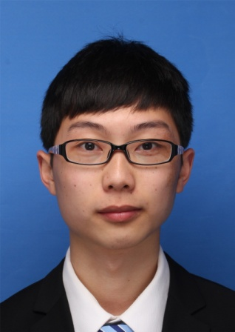**陈楚聪**

**个人信息**

**手机**：15920135479 **邮箱**：522978139@qq.com

**学历**：本科 **籍贯**：广东佛山

**地址**：佛山市禅城区澜石二路二巷9号 （528041）

**教育背景**

**2010.08-至今 广东药学院 药物制剂专业 本科生**

**主修：**药剂学，药物分析，药物化学，药理学，生理学，药剂工程等。

基本掌握一般剂型制造（片剂，栓剂，胶囊，乳剂，混悬剂等）；化学分析（滴定），仪器分析（电化学，紫外，高效液相色谱，气相色谱，平面色谱等）；天然药物提取分离方法；药物合成方法。

**自我评价**

本人性格开朗，兴趣广泛，待人友好，为人诚实谦虚，吃苦耐劳，较强的学习和动手能力，时间观念强，具有良好的沟通能力。

**校内实践**

**2012.04 普鲁卡因LD50测定**

* 与实验小组一起通过动物实验测定普鲁卡因LD50,并完成论文。学会了合理分配工作，胆大心细，团队合 作。

**2013.09-2014.03 新药S-2固体脂质纳米粒给药系统的研制**

* 与一个同学一起完成一种尚未上市的药物剂型研发，成功做成微乳。并有效控制粒径和稳定性、载药量。从中了解了冷冻干燥机及粒径测试仪使用。

**2013.12-至今 水飞蓟宾立方液晶给药系统研究**

* 独自一人完成课题。学会了立方液晶剂型的一般制造方法，熟悉掌握偏光显微镜、高效液相色谱仪、金相显微镜、细胞超声仪、冷冻干燥机的使用方法。
* 具有撰写相关综述的经验，能够快速查询相关文献并具有准确分析的能力。

**社会实践**

**2012.02-2012.07 摆摊售卖皮带 摊主**

* 在大学城贝岗村及地铁入口摆摊销售皮带，策划、进货、物流、定价、宣传、紧急事态处理、销售、货物清点，最高营业额**300元/天**。学会了揣摩客人心理，提高了自己的语言表达能力和临场应变能力。

**2012.01-2012.02 顺德格兰仕 生产工人**

* 负责电器组装，每天在生产先工作12小时，锻炼得吃苦耐劳。

**2012.02-2013.09 百胜餐饮集团（广东）玫瑰园kfc 普通员工，骑手**

* 负责餐厅所有产品制作，即使是中午高峰期仍能单独一人及时完成产品制作。学会了工作协调，产品原料效期管理，质量管理，原料统计记录。
* 负责餐厅外送服务，学会了微笑，胆大心细，真诚以待，全心全意为他人服务。

**综合技能**

* **计算机能力**：Excel、Word、PowerPoint等办公软件  **英语水平**：CET-4
* **语言**：流利粤语、普通话 **其他**：驾照C1照